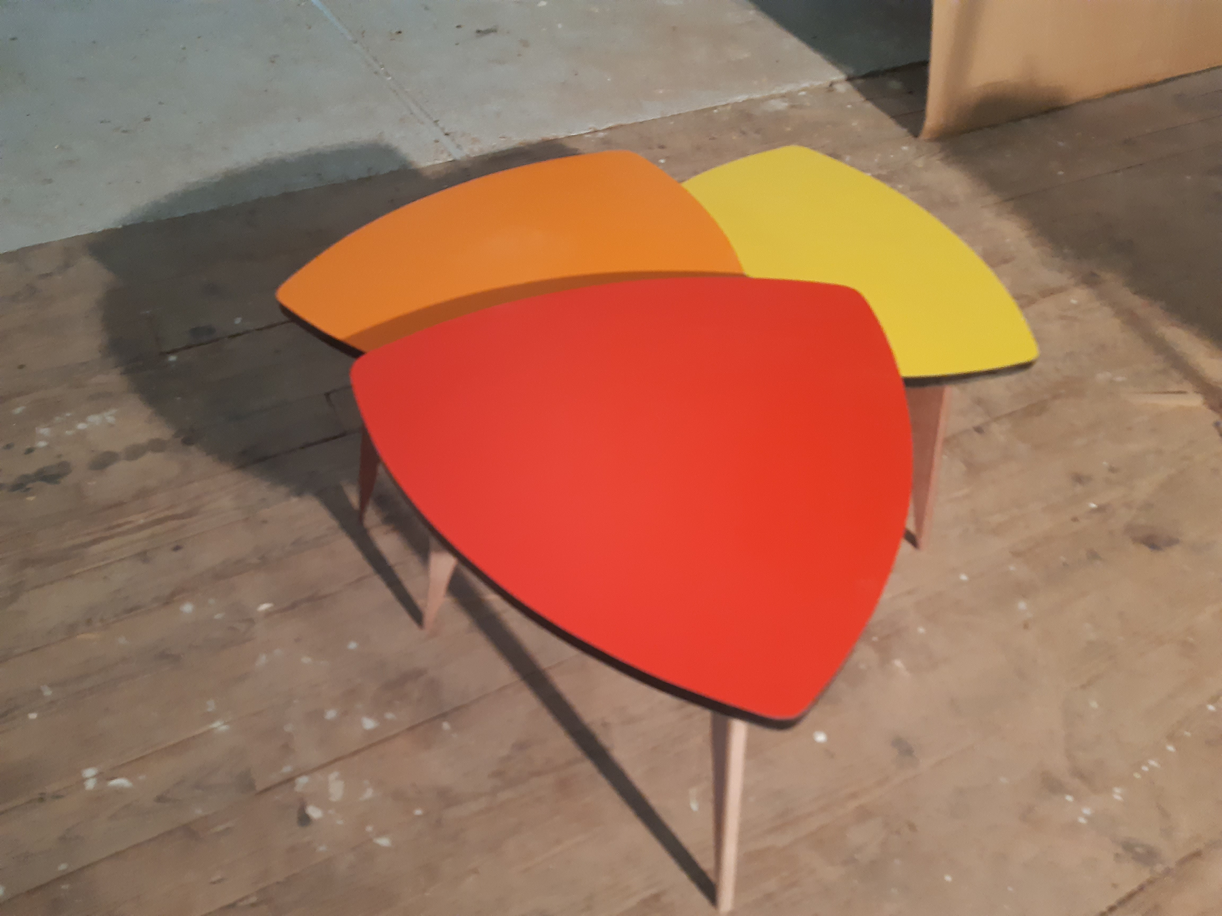
TABLES BASSES GIGOGNE EN FORMICA PIEDS COMPAS EN BOIS MASSIF ACAJOU
plateau 55 cm
hauteurs 45,42 et 38 cm
prix 450€
à l'unité sur commande et choix des couleurs 180€

